“陂”此守护 放心消费
黄陂区纪念“3·15”宣传活动启幕

3月14日上午，武汉百联奥特莱斯马车喷泉广场人头攒动、热闹非凡，武汉市黄陂区2026年纪念“3·15”国际消费者权益日宣传活动在这里火热举行。本次活动以“提升消费品质”为主题，通过实打实的维权成果、接地气的便民服务、看得见摸得着的诚信承诺，让市民真切地感受到黄陂消费环境的持续优化，共同营造敢消费、愿消费、乐消费的良好氛围，为黄陂经济社会高质量发展注入持久动能。
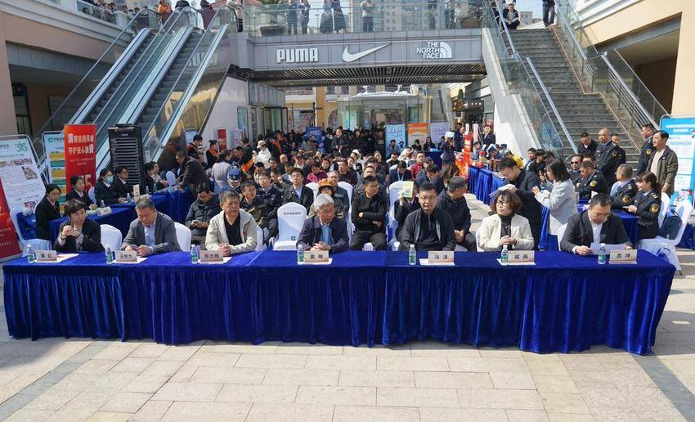
对于老百姓来说，买得放心、出了问题有人管，是最实在的民生期盼。过去一年，黄陂区高效办结消费投诉举报3.8万件，培育线下七天无理由退货承诺商户55家，47家12315消费维权服务站高效运转，交出了一份温暖人心的民生答卷。
2026年是“十五五”规划的开局之年，如何把这份民生答卷写得更厚实？黄陂区人民政府分管领导出席活动并给出答案：新的一年，各部门将守牢商品质量的“安全线”，引导经营者把品质当生命；打通维权服务的“快车道”，紧盯数字消费、预付式消费、直播电商等新领域精准发力；涵养消费环境的“生态圈”，推动构建多元共治格局。让“敢消费”的底气更足、“愿消费”的场景更新、“乐消费”的体验更优，当好消费者的“娘家人”和“守护者”，共同书写黄陂消费升级的“十五五”新篇章。
现场活动中，武汉百纵商业发展有限公司、汉口北集团有限公司为10户“优质服务体验商户”、5名“服务明星”及10户“星级诚信责任商户”颁发证书。商户代表发起诚信经营倡议，多家企业代表作出诚信经营承诺，把消费者当亲人，把品质当生命，让“诚信经营”成为黄陂市场的鲜明底色。
同步开展的现场便民服务专区是本次活动的一大亮点。二十余个服务展位整齐排开，市民群众积极参与各项互动体验活动，在“逛、学、问、检”中切实感受消费维权的温度与力度。
咨询维权“面对面”，答疑解惑纾民困。黄陂区市场监管局携手区消费者协会设立联合咨询台，现场受理消费者投诉举报，提供“一对一”法律咨询服务。针对预付卡退费纠纷、网络购物维权、家电三包政策等热点问题，工作人员耐心解答、现场支招，手把手教市民留存证据、依法维权。活动当天累计接待咨询群众300余人次，现场受理投诉线索2件，实现“即接即办、快速响应”。
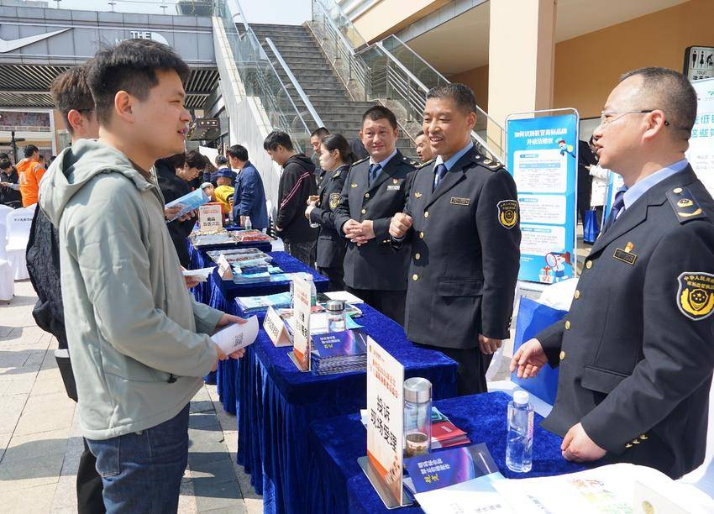
真假鉴别“手把手”，火眼金睛识真伪。“这瓶酒从外观上看没问题，但您扫这个码，正规渠道是能追溯到生产批次的。”在假冒伪劣展示区，工作人员通过实物对比、图文解说、互动问答等形式，向市民传授“辨假经”。“三不口诀”引得市民群众纷纷驻足跟读：不心动“低价”，不轻信“内部渠道”，不脱离“主流平台”交易。筑牢了市民群众理性消费的思想防线。
普法宣传“趣味化”，学法用法入人心。黄陂区人民法院、区人民检察院、区司法局创新推出“维权知识有奖竞答”活动，围绕《消费者权益保护法》《民法典》等法律法规设置互动题目，市民答对即可领取普法宣传品。现场发放的维权手册、以案释法漫画折页等资料深受群众欢迎，让法律知识在轻松氛围中入脑入心。
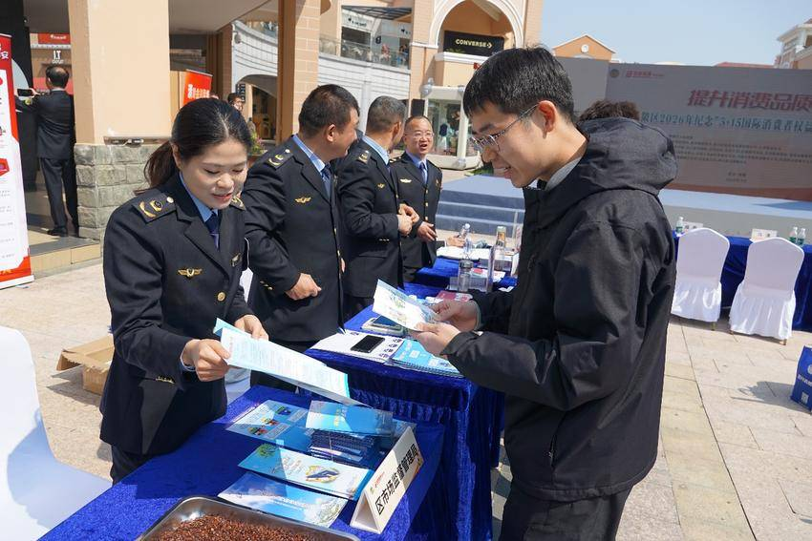
“你点我检”惠民生，食品安全看得见。食品安全专区前排起长队，市民现场“点单”最关心的食品种类，专业检测人员即时采样、快速检测，当场公示检测结果。“我想检测这个蔬菜农残”，“我想看看这瓶食用油合不合格”——市民点什么，工作人员就检什么，让食品安全真正看得见、摸得着。
此次活动的举行，标志着黄陂区2026年“3·15”系列纪念活动全面拉开帷幕。下一步，黄陂区市场监管局将紧扣“提升消费品质”主题，持续优化消费环境，让老百姓的“消费更安全，生活更美好”，为黄陂经济社会高质量发展作出市场监管新贡献。

